

Ynov Ingesup

2018/2019

Yeshwin/Maxime/Thomas/Evan

**Documentation**

**de la**

**librairie**

**« libmatrice.py »**

**Table des matières**

• DEFINITION ......................................................................... 3

Fonction 1 : Déterminant …........................................................................ 3

Fonction 2 : Comatrice .............................................................................. 4

Fonction 3 : Transposée ............................................................................ 5

Fonction 4 : Inverse ................................................................................. 6

• EXPLICATION DU CODE (en python) …..................................... 7

Fonction det2 .......................................................................................... 7

Fonction reduit ........................................................................................ 8

Fonction det3 .......................................................................................... 9

Fonction comatrice ................................................................................... 9

Fonction transpose ……………………………………………………………………………………………… 10

**DEFINITION**

**Fonction 1 : Déterminant**

On a vu en cours que nous calculions le déterminant d’une matrice en multipliant les index de la première ligne par les index des deux autres, pour montrer plus précisément, on multiplie les index de la première ligne par les index des deux autres lignes.

**Note :** toutes ses méthodes sont applicables quel que soit la dimension de la matrice.  
On veut calculer le déterminant de cette matrice :   
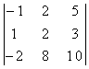  
**première méthode :**  
on choisit une ligne ou une colonne de la matrice et on multiplie chaque coefficient de cette ligne ( ou colonne ) par le déterminant de la matrice obtenu en rayant la colonne et la ligne de ce coefficient ( la matrice obtenue est une matrice 2 x 2 ) chaque résultat obtenu doit être multiplié de plus par **-1** dans le cas ou sa colonne L et sa ligne C sont telles que L + C est impaire. On ajoute ensuite les 3 résultats.  
on peut procéder par exemple de cette façon   
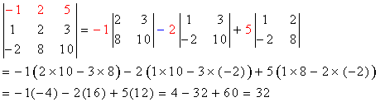   
ou bien de cette façon :   
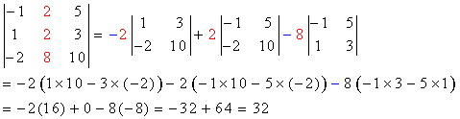

**Fonction 2 : Comatrice**

**Définition : Comatrice / Matrice Adjointe**

On appelle **comatrice** (ou **matrice adjointe**) de A, la matrice carrée d'ordre http://uel.unisciel.fr/physique/outils_nancy/outils_nancy_ch11/res/apprendre_ch11_17_1.png , notée http://uel.unisciel.fr/physique/outils_nancy/outils_nancy_ch11/res/apprendre_ch11_17_4.png (ou http://uel.unisciel.fr/physique/outils_nancy/outils_nancy_ch11/res/apprendre_ch11_17_5.png ) définie par :

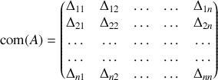 ,

où http://uel.unisciel.fr/physique/outils_nancy/outils_nancy_ch11/res/apprendre_ch11_17_2.png est le cofacteur de l'élément http://uel.unisciel.fr/physique/outils_nancy/outils_nancy_ch11/res/apprendre_ch11_17_3.png de http://uel.unisciel.fr/physique/outils_nancy/outils_nancy_ch11/res/apprendre_ch11_17_7.png défini à partir du mineur http://uel.unisciel.fr/physique/outils_nancy/outils_nancy_ch11/res/apprendre_ch11_17_8.png par la relation : http://uel.unisciel.fr/physique/outils_nancy/outils_nancy_ch11/res/apprendre_ch11_17_9.png

**Fonction 3 : Transposée**

**Définition**

Soit http://uel.unisciel.fr/mathematiques/calculmat1/calculmat1_ch01/res/apprendre_ch1_01_11.png un élément de http://uel.unisciel.fr/mathematiques/calculmat1/calculmat1_ch01/res/apprendre_ch1_01_11_1.png . On appelle transposée de http://uel.unisciel.fr/mathematiques/calculmat1/calculmat1_ch01/res/apprendre_ch1_01_11_2.png et l'on note http://uel.unisciel.fr/mathematiques/calculmat1/calculmat1_ch01/res/apprendre_ch1_01_11_3.png la matrice à http://uel.unisciel.fr/mathematiques/calculmat1/calculmat1_ch01/res/apprendre_ch1_01_11_4.png **lignes et http://uel.unisciel.fr/mathematiques/calculmat1/calculmat1_ch01/res/apprendre_ch1_01_11_5.png colonnes** de terme général http://uel.unisciel.fr/mathematiques/calculmat1/calculmat1_ch01/res/apprendre_ch1_01_11_6.png défini par :

http://uel.unisciel.fr/mathematiques/calculmat1/calculmat1_ch01/res/apprendre_ch1_01_11_7.png

**Remarque**

1. Bien noter que si http://uel.unisciel.fr/mathematiques/calculmat1/calculmat1_ch01/res/apprendre_ch1_01_11_2.png est une matrice à http://uel.unisciel.fr/mathematiques/calculmat1/calculmat1_ch01/res/apprendre_ch1_01_11_5.png lignes et http://uel.unisciel.fr/mathematiques/calculmat1/calculmat1_ch01/res/apprendre_ch1_01_11_4.png colonnes, http://uel.unisciel.fr/mathematiques/calculmat1/calculmat1_ch01/res/apprendre_ch1_01_11_8.pngest une matrice à http://uel.unisciel.fr/mathematiques/calculmat1/calculmat1_ch01/res/apprendre_ch1_01_11_4.png lignes et http://uel.unisciel.fr/mathematiques/calculmat1/calculmat1_ch01/res/apprendre_ch1_01_11_5.png colonnes.
2. Bien noter que la définition ci-dessus signifie que la i-ième ligne de http://uel.unisciel.fr/mathematiques/calculmat1/calculmat1_ch01/res/apprendre_ch1_01_11_2.pngdevient la i-ème colonne de http://uel.unisciel.fr/mathematiques/calculmat1/calculmat1_ch01/res/apprendre_ch1_01_11_8.png .
3. La transposée d'une matrice ligne est une matrice colonne.

**Propriété : Propriété immédiate**

Si http://uel.unisciel.fr/mathematiques/calculmat1/calculmat1_ch01/res/apprendre_ch1_01_11_2.png est une matrice élément de http://uel.unisciel.fr/mathematiques/calculmat1/calculmat1_ch01/res/apprendre_ch1_01_11_9.png . Cela découle immédiatement de la définition.

**Exemple : Exemples de calcul de transposée**

1. Soit http://uel.unisciel.fr/mathematiques/calculmat1/calculmat1_ch01/res/apprendre_ch1_01_11_2.png la matrice réelle à http://uel.unisciel.fr/mathematiques/calculmat1/calculmat1_ch01/res/apprendre_ch1_01_11_10.png lignes et http://uel.unisciel.fr/mathematiques/calculmat1/calculmat1_ch01/res/apprendre_ch1_01_11_11.png colonnes définie par :

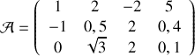

. Sa transposée sera donc une matrice à http://uel.unisciel.fr/mathematiques/calculmat1/calculmat1_ch01/res/apprendre_ch1_01_11_11.png lignes et http://uel.unisciel.fr/mathematiques/calculmat1/calculmat1_ch01/res/apprendre_ch1_01_11_10.png colonnes, égale à

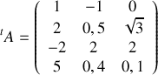

1. Soit la matrice carrée réelle d'ordre http://uel.unisciel.fr/mathematiques/calculmat1/calculmat1_ch01/res/apprendre_ch1_01_11_10.png (c'est-à-dire à http://uel.unisciel.fr/mathematiques/calculmat1/calculmat1_ch01/res/apprendre_ch1_01_11_10.png lignes et http://uel.unisciel.fr/mathematiques/calculmat1/calculmat1_ch01/res/apprendre_ch1_01_11_10.pngcolonnes) définie par

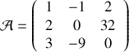 . Alors sa transposée sera une matrice à http://uel.unisciel.fr/mathematiques/calculmat1/calculmat1_ch01/res/apprendre_ch1_01_11_10.pnglignes et http://uel.unisciel.fr/mathematiques/calculmat1/calculmat1_ch01/res/apprendre_ch1_01_11_10.png colonnes, donc de même type, égale à

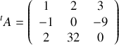 .

L'observation de cet exemple conduit à plusieurs remarques, valables pour toutes les matrices carrées

* La transposée d'une matrice carrée est une matrice de même type.
* Si http://uel.unisciel.fr/mathematiques/calculmat1/calculmat1_ch01/res/apprendre_ch1_01_11_2.png est une matrice carrée, les termes diagonaux de http://uel.unisciel.fr/mathematiques/calculmat1/calculmat1_ch01/res/apprendre_ch1_01_11_2.png et de http://uel.unisciel.fr/mathematiques/calculmat1/calculmat1_ch01/res/apprendre_ch1_01_11_8.png sont les mêmes.
* Intuitivement on voit que pour obtenir http://uel.unisciel.fr/mathematiques/calculmat1/calculmat1_ch01/res/apprendre_ch1_01_11_8.png à partir de http://uel.unisciel.fr/mathematiques/calculmat1/calculmat1_ch01/res/apprendre_ch1_01_11_2.png , on fait une symétrie par rapport à la diagonale principale.

**Fonction 4 : Inverse**

**Définition : Matrice Inverse**

On appelle **matrice inverse** de la matrice carrée http://uel.unisciel.fr/physique/outils_nancy/outils_nancy_ch11/res/apprendre_ch11_17_7.png d'ordre http://uel.unisciel.fr/physique/outils_nancy/outils_nancy_ch11/res/apprendre_ch11_17_1.png , la matrice, si elle existe, notée http://uel.unisciel.fr/physique/outils_nancy/outils_nancy_ch11/res/apprendre_ch11_17_10.png telle que : http://uel.unisciel.fr/physique/outils_nancy/outils_nancy_ch11/res/apprendre_ch11_17_11.png , obtenue par la relation suivante :

http://uel.unisciel.fr/physique/outils_nancy/outils_nancy_ch11/res/apprendre_ch11_17_12.png ,

où http://uel.unisciel.fr/physique/outils_nancy/outils_nancy_ch11/res/apprendre_ch11_17_13.png est la transposée de la comatrice de http://uel.unisciel.fr/physique/outils_nancy/outils_nancy_ch11/res/apprendre_ch11_17_7.png .

**Propriété**

Si http://uel.unisciel.fr/physique/outils_nancy/outils_nancy_ch11/res/apprendre_ch11_17_7.png et http://uel.unisciel.fr/physique/outils_nancy/outils_nancy_ch11/res/apprendre_ch11_17_14.png sont deux matrices carrées inversibles et du même ordre, alors : http://uel.unisciel.fr/physique/outils_nancy/outils_nancy_ch11/res/apprendre_ch11_17_15.png .

**Exemple**

Calcul de la matrice inverse de http://uel.unisciel.fr/physique/outils_nancy/outils_nancy_ch11/res/apprendre_ch11_17_16.png

http://uel.unisciel.fr/physique/outils_nancy/outils_nancy_ch11/res/apprendre_ch11_17_17.png

http://uel.unisciel.fr/physique/outils_nancy/outils_nancy_ch11/res/apprendre_ch11_17_18.png

Calcul de la matrice inverse de 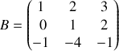

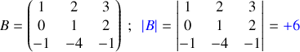

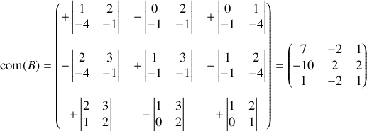

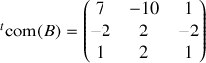 ;

D'où 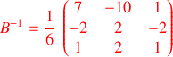

**EXPLICATION DU CODE**

**Présentation de tableau en programmation (python) :**

Fonction det2 :

* Calcul déterminant d’une matrice 2x2

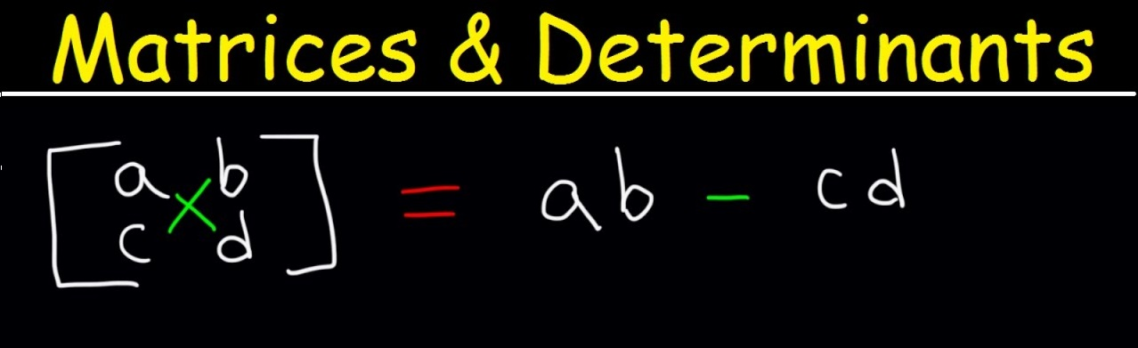

* On récupère la bonne position avec les arguments pour effectuer le calcul avec les bonnes données



Fonction réduit :

* A partir de la première position on parcourt les lignes de la matrice jusqu’à la fin. Et si l’on n'est pas sur la ligne de notre position...

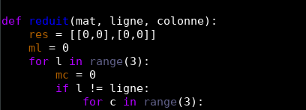

* ­On parcourt les colonnes de la matrice jusqu’à la fin. Lorsque l’on n’est plus dans la colonne de notre position...

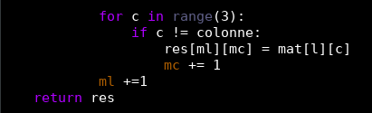

* On récupère la matrice réduite par rapport à notre position
* On incrémente nos ”ml” et “mc” pour parcourir toute la matrice afin de récupérer toutes les matrices réduites

Fonction det3 :

* Même principe que pour la fonction det2, on effectue le calcul mathématique pour récupérer le déterminant d’une matrice 3x3
* Chaque position de la matrice se multiplie avec nos précédentes fonctions, det2 et reduit pour faciliter la lecture du code



Comatrice :

* On parcourt toutes les lignes et colonnes
* La première partie du calcul « (-1) ** (l + c) », genre le signe négatif devant le résultat
* Dans la deuxième partie, nous récupérons la matrice réduite et son déterminant

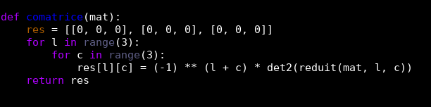

Transposée :

* On parcourt toutes les lignes et colonnes
* On échange nos lignes avec nos colonnes

